磋商文件获取登记表
项目编号
项目名称
供应商名称 | （供应商公章）
联系人 |  | 手机
办公电话 |  | 传真
E-mail
单位地址

注：1、投标人在招标文件发售期内向采购代理机构缴纳报名费，同时将报名费缴纳凭证、《磋商文件获取登记表》、营业执照原件的扫描件上传至指定邮箱（721787298@qq.com）。
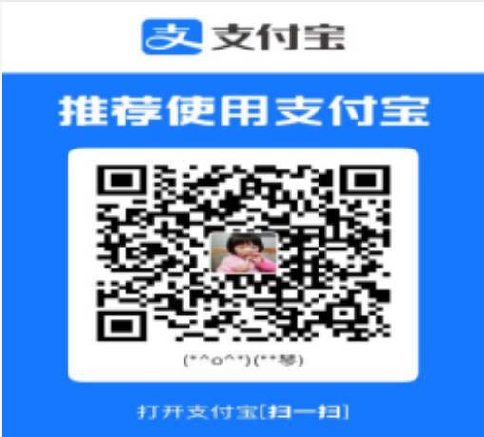
2、未在规定时间内报名、将报名费缴纳凭证、《磋商文件获取登记表》、营业执照原件的扫描件发送至采购代理机构邮箱的投标人不具备投标资格。
3、招标文件售价：人民币500.00元/包（推荐使用支付宝支付，备注公司和项目名称简称）。
4、联系人：刘老师 电话：023-75562766

